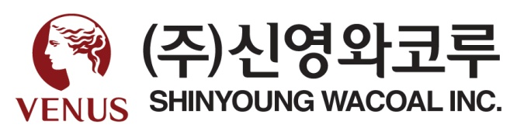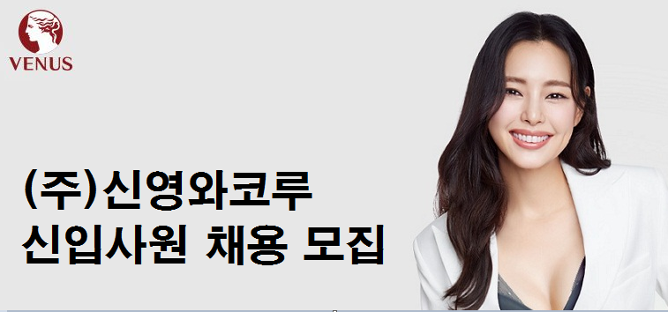

㈜신영와코루 신입사원 채용 모집

㈜신영와코루는 1968년에 설립된 회사로 사원 수 405명 규모의 중견기업입니다. 비너스, 와코루, 솔브등의 브랜드를 기반으로 여성 화운데이션, 란제리 생산, 판매사업을 하고 있습니다. 회사와 함께할 인재를 모집하고자 합니다.

모집부문 및 자격요건

|  |  |
| --- | --- |
| 모집부문 | 상세내용 |
| 상품기획  (MD) | 담당업무  ­ 생산 스케줄 관리, 원·부자재 발주  (자재 시험 의뢰 및 소요량 기획, 체크)  - 제품 입출고에 관한 현장 기획  - 제품 생산, 구매계획 업무 및 판매촉진 계획  - 시장 조사 및 상품기획  자격요건  - 정규대학(4년제)이상 학력 졸업자 또는 졸업예정자  - 전공무관(섬유공학, 의류학과 우대)  - MD 업무 관련 경험자, 의류업에 관심이 많은자  - 보훈 대상자 우대, 군필자 우대 |
| 인사 | 담당업무  - 인재 채용 (채용계획 수립, 채용프로세스 관리)  - HRD 관리  - 복리후생 관리  - 기타 인사 전반 업무  자격요건  - 정규대학(4년제)이상 학력 졸업자 또는 졸업예정자  - 보훈 대상자 우대, 군필자 우대 |

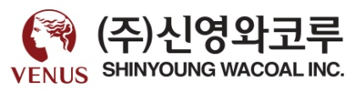

근무조건

- 근무형태 : 정규직

- 근무지역 : 서울 금천구 가산디지털1로 104

(서울 7호선 가산디지털단지에서 800M 이내)

- 급여 : (연) 3,200만원 ~ 3,400만원

제출서류

- 자사양식이력서(첨부파일 참조)

- 자기소개서(자유양식)

- 졸업증명서 및 졸업예정증명서

- 성적증명서

접수기간 및 방법

- 접수기간 : 2021.05.13(목) ~ 2021.05.19(수) 까지

- 접수방법 : [venusjob@venus.co.kr](mailto:venusjob@venus.co.kr) 메일 접수 및 사람인/잡코리아 접수

- 링크

<상품기획>

·사람인 : <https://www.saramin.co.kr/zf_user/jobs/view?rec_idx=40220818&view_type=etc>

·잡코리아 : <https://www.jobkorea.co.kr/Recruit/GI_Read/34718581?Oem_Code=1>

<인사담당>

·사람인 : <https://www.saramin.co.kr/zf_user/jobs/view?rec_idx=40221118&view_type=etc>

·잡코리아 : <https://www.jobkorea.co.kr/Recruit/GI_Read/34717675?Oem_Code=C1>

기타사항

- 입사지원 서류에 허위사실이 발견될 경우, 채용확정 이후라도 채용이 취소될 수 있습니다.

- 제출한 서류들은 채용 적합자 판단 목적으로 사용되며 6개월 보관 후 파기됩니다.